工业大麻全球市场总体规模
大麻是大麻类植物的统称，所有大麻都含四氢大麻酚(THC)和大麻二酚(CBD)。目前国际上所指大麻主要是工业大麻Hemp和医用大麻Marijuana。尽管Hemp与Marijuana都是大麻类植物，其核心区别在于THC含量。工业大麻Hemp的 THC含量低于0.3%，医用大麻Marijuana的THC含量高于0.3%。在中国，大麻只分为工业大麻和毒品大麻，而工业大麻又称为汉麻(Hemp)，毒品大麻是毒品，不能种植。CBD是大麻中的主要化学成分，主要提取自雌性大麻植株，是大麻中的非成瘾性成分，具有抗炎、杀菌、镇痛、抗焦虑、抗精神病、抗氧化、改善学习记忆、神经保护和减少肠蠕动等作用。
此报告中，主要统计对象是通过大麻花叶得到的CBD提取物，包括CBD油和CBD晶体。
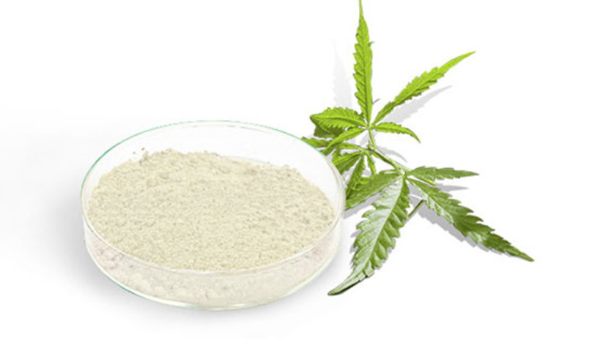
资料来源：第三方资料、新闻报道、业内专家采访及QYResearch整理研究，2021年

据QYResearch调研团队最新报告“全球工业大麻市场报告2023-2029”显示，预计2029年全球工业大麻市场规模将达到37.1亿美元，未来几年年复合增长率CAGR为13.7%。

工业大麻，全球市场总体规模，预计2029年达到37.1亿美元
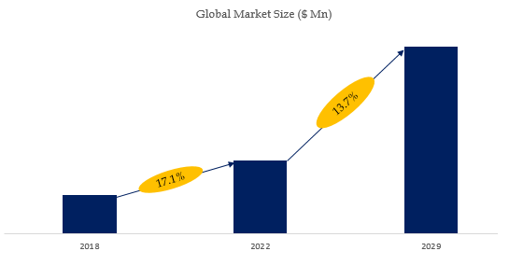
如上图表/数据，摘自QYResearch最新报告“全球工业大麻市场研究报告2023-2029.
全球工业大麻市场前10强生产商排名及市场占有率（2021数据，持续更新）
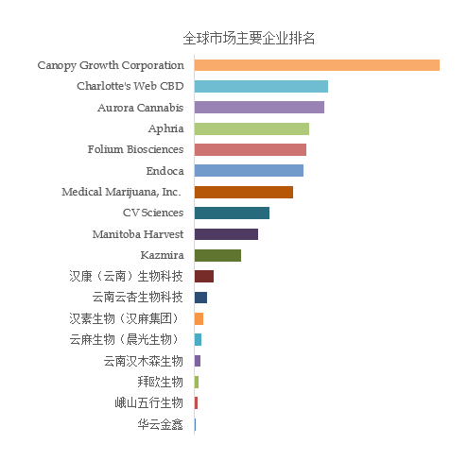
如上图表/数据，摘自QYResearch最新报告“全球工业大麻市场研究报告2023-2029中的2021年数据.
全球范围内工业大麻生产商主要包括Canopy Growth Corporation、Charlotte's Web CBD、Aurora Cannabis、Aphria、Folium Biosciences、Endoca、Medical Marijuana, Inc. 、CV Sciences、Manitoba Harvest、Kazmira等。2021年，全球前十强厂商占有大约47.0%的市场份额。

2023年全球工业大麻行业总体规模、主要企业国内外市场占有率及排名
本文侧重研究全球工业大麻总体规模及主要厂商占有率和排名，主要统计指标包括工业大麻产能、销量、销售收入、价格、市场份额及排名等，企业数据主要侧重近三年行业内主要厂商的市场销售情况。地区层面，主要分析过去五年和未来五年行业内主要生产地区和主要消费地区的规模及趋势。
QYResearch（恒州博智）是全球知名的大型咨询机构，长期专注于各行业细分市场的调研。行业层面，重点关注可能存在“卡脖子”的高科技细分领域。企业层面，重点关注在国际和国内市场在规模和技术等层面具有代表性的企业，挖掘出各个行业的国家级“专精特新”企业，以全球视角，深度洞察行业竞争态势、发展现状及未来趋势。
本文主要企业名单如下，也可根据客户要求增加目标企业：
Kazmira
Medical Marijuana, Inc.
Charlotte's Web CBD
CV Sciences
Folium Biosciences
Endoca
Aurora Cannabis
Aphria
Canopy Growth Corporation
Manitoba Harvest
汉康（云南）生物科技
汉素生物（汉麻集团）
云南汉木森生物
拜欧生物
峨山五行生物
云南云杏生物科技
华云金鑫
云麻生物（晨光生物）
按照不同产品类型，包括如下几个类别：
CBD油
CBD晶体
按照不同应用，主要包括如下几个方面：
医药领域
食品饮料
化妆品
其他领域
重点关注如下几个地区
北美
欧洲
中国
本文正文共10章，各章节主要内容如下：
第1章：报告统计范围、所属行业、产品细分及主要的下游市场，行业现状及进入壁垒等
第2章：国内外主要企业市场占有率及排名
第3章：全球总体规模（产能、产量、销量、需求量、销售收入等数据，2018-2029年）
第4章：全球工业大麻主要地区分析，包括销量、销售收入等
第5章：全球工业大麻主要厂商基本情况介绍，包括公司简介、工业大麻产品型号、销量、收入、价格及最新动态等
第6章：全球不同产品类型工业大麻销量、收入、价格及份额等
第7章：全球不同应用工业大麻销量、收入、价格及份额等
第8章：行业发展趋势、驱动因素、行业政策等
第9章：产业链、上下游分析、生产模式、销售，模式及销售渠道分析等
第10章：报告结论

